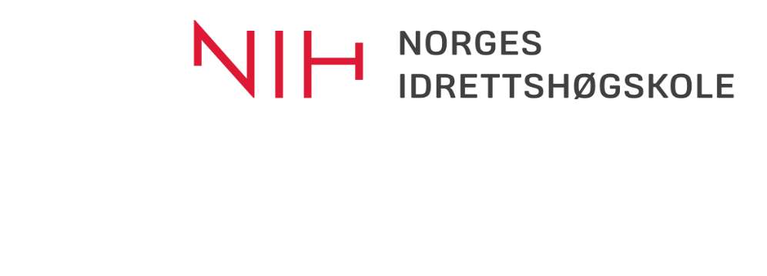

Mal for beskrivelse av emneplan
Emneplanen skal utarbeides i samsvar med den overordnede programplanen

Emnekode og emnenavn
Fakta om emnet
Emnekode
Emnenavn norsk
Emnenavn engelsk
Studiepoeng
Undervisningsspråk
Semester
Emneansvarlig
Forkrav
Praksis
Kort om emnet
Noen få setninger som oppsummerer emnet (hovedmål og hensikt med emnet).
Læringsutbytte
Studenten skal etter gjennomført emne kunne…
F.eks:
- gjøre rede for hvordan treningsevne påvirkes av sykdom og skader
- forklare faktorer som bestemmer styrke, spenst og hurtighet
- identifisere risikofaktorer for å utvikle spiseforstyrrelser
- vurdere ernæringsstatus hos friske personer
- analysere ulike treningsøvelser ut fra et anatomisk og mekanisk perspektiv
- beskrive forskjellene mellom kvantitativ og kvalitativ metode
- reflektere over friluftsliv som pedagogisk arbeidsform i skolen
- drøfte hvordan ledelse kan påvirke læring og utvikling i organisasjoner
- anvende planverk for gjennomføring av prosjekter
Noen sentrale punkter for utforming av læringsutbyttene i emnet:
- Læringsutbytter startes med aktive verb (eksempler på verb finner du i «Veileder til utforming av læringsutbyttebeskrivelser ved NIH»)
- Læringsutbyttene skal være konkrete og målbare
- Benytt verb som på en mest mulig presis måte beskriver det studentene skal kunne gjøre
- Formuleres som noen få klare setninger (4-6 læringsutbytter for et emne på 10 studiepoeng kan være tilstrekkelig)
- Konsentrer læringsutbyttene rundt de sentrale kunnskaper og ferdigheter studentene skal kunne demonstrere etter gjennomført emne
- Undervisningstilbudet (læringsformer og aktiviteter) skal trene studentene på det læringsutbyttene sier de skal tilegne seg av kunnskaper og ferdigheter
Spørsmål om læringsutbytte kan rettes til programleder eller NIHs læringssenter (nihls@nih.no).
Læringsformer og aktiviteter
Beskrivelse av studentenes læringsaktiviteter og hvordan undervisning og formidling av fagstoff vil skje.
Læringsformer og aktiviteter som beskrives her skal være tilpasset læringsutbyttene og vurderingsformene i emnet. Studentene bør gjennom undervisningsopplegget gis gode muligheter til å øve på oppnåelse av alle læringsutbyttene.
Arbeidskrav
Arbeidskrav er alle former for obligatoriske arbeider og prøver som settes som vilkår for å avlegge eksamen, men der resultatet ikke inngår i beregningsgrunnlaget for den karakteren som angis på vitnemålet eller karakterutskriften. Med obligatorisk menes her at arbeidskravet må være godkjent før en student kan avlegge eksamen i emnet. Ikke godkjent arbeidskrav medfører trekk fra definert vurderingsdel.
Arbeidskrav skal fungere som pedagogisk verktøy i prosessen mot å oppnå læringsutbytte og gis for å fremme studentens progresjon og utvikling. Det kan gis faglige tilbakemeldinger på arbeidskrav, men arbeidskrav skal ikke inngå i den avsluttende vurderingen som angis på vitnemålet. Obligatoriske arbeidskrav finnes i ulike former avhengig av emnets innhold og hvilket læringsutbytte som skal oppnås.
Arbeidskrav kan være både individuelle og i gruppe, og kan omfatte bl.a. skriftlige arbeider, muntlige framføringer, flervalgsprøver, mappearbeider, laboratorierapport eller annet. Oppmøte kan også være arbeidskrav.
Arbeidskrav skal vurderes med godkjent/ikke godkjent.

Vurdering/eksamen
Det skal brukes godkjente vurderingstyper, se «Vurderingsordninger ved Norges idrettshøgskole» for en oversikt. I tillegg skal tid (eks. antall timer til eksamen), vekting (ved flere vurderingstyper), karakter (A-F eller bestått/ikke bestått) og hjelpemidler beskrives. Det skal være en tydelig sammenheng mellom læringsutbyttebeskrivelser, læringsformer/aktiviteter og vurderingsformer/eksamen. Dette innebærer at vurderingsformen(e) skal være egnet til å vurdere måloppnåelse for læringsutbyttene i emnet.
Kjernelitteratur
Alle litteraturlister skal leveres i et worddokument i APA-stil.
Anbefalt litteratur
Alle litteraturlister skal leveres i et worddokument i APA-stil.

